Приложение Contact_us
Системные требования:
- PHP версии 7.2.34-28. Узнать версию установленного PHP можно используя файл phpinfo.php в архиве.
- MariaDB версии 10.3.34 или MySQL версии 5.6
- Рекомендуем использовать Unix - подобную операционную систему, желательно Ubuntu 20.04
- Также для стабильной работы необходим сервер Apache версии 2.0
- Браузер Mozilla Firefox или Google Chrome
Установка
- Распаковываем архив «Contact_us» в корневой каталог.
- После этого создаем папку files в распакованной папке «Contact_us», присваиваем ей права доступа (chmod) вида 777
- Проверяем соединение с базой данных, используя файл connect.php. Делаем запрос в строке браузера http://localhost/contact_us/connect.php. Если система выдает, что соединение успешно, переходим к следующему шагу.
- Создаем базу данных Contact_us. Аналогично прошлому пункту делаем запрос в браузерной строке http://localhost/contact_us/create_db.php, используя файл create_db.php.
- Создаем в базе данных Contact_us таблицу contact используя файл create_table.php и запрос http://localhost/contact_us/create_table.php
- Теперь можно приступить к использованию приложения. Для этого в адресной строке браузера введем http://localhost/contact_us/index.php
Функционал
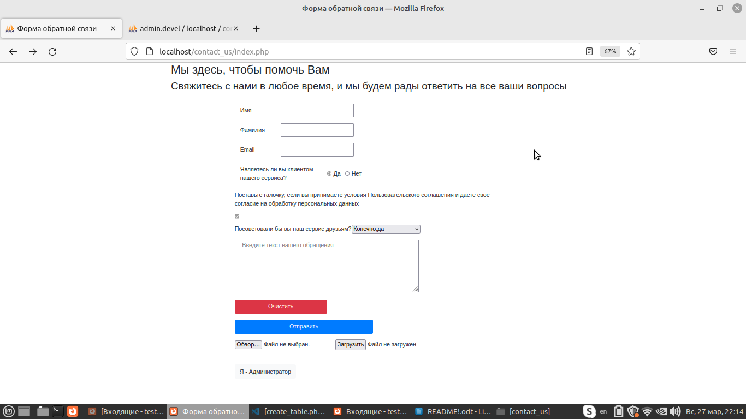

Приложение имеет поля для заполнения пользователя: Имя, Фамилия, Email, является ли он клиентом сервиса, Согласие на обработку персональных данных, лояльность в виде совета сервиса близким и комментарий с текстом обращения. Есть кнопки очистить форму и отправить форму. А также кнопку загрузки изображения и вход в режим Администратора
Обязательные поля для заполнения: Имя, Фамилия, Email, Согласие на обработку данных и комментарий. Пользователь заполняет их и нажимает кнопку отправить. Успешная загрузка файла подтвердится всплывающим уведомлением
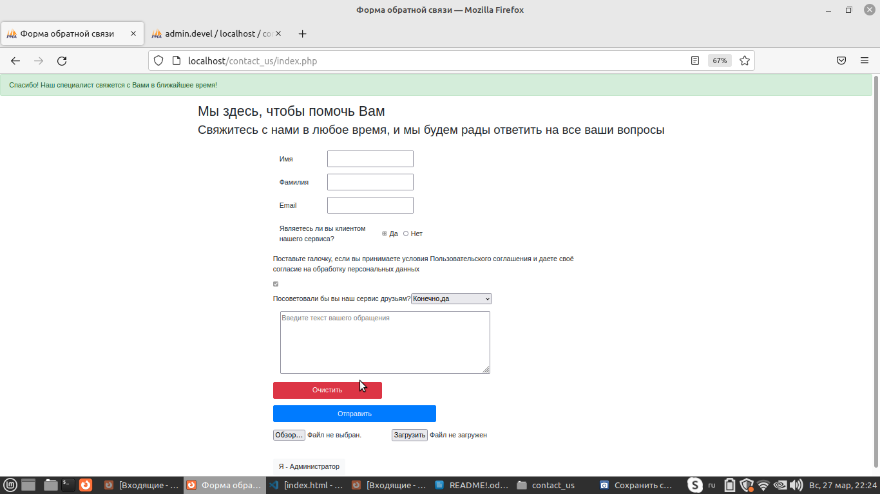
По желанию, после отправки пользователь может приложить файл. Успешная загрузка файла подтвердится всплывающим уведомлением, не успешная — уведомлением «Файл не загружен» около кнопки загрузки
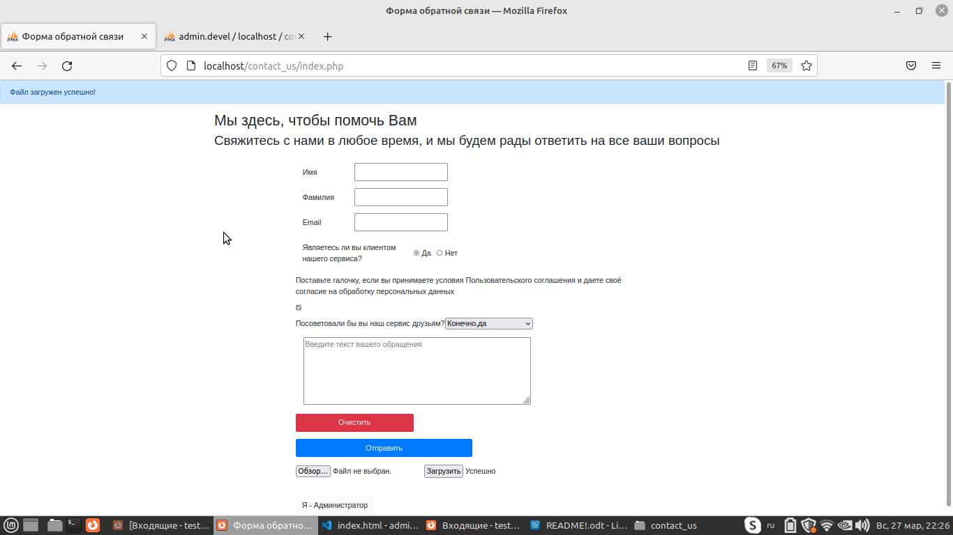
После этого данные автоматически появятся в базе данных а также на почту администратора testadmtestov@gmail.com (пароль почты admin162534) будет отправлено письмо с данными заполнения формы. Для отправки писем, через функцию mail и smtp, необходима дополнительная настройка ОС.
Режим Администратора
Чтобы войти в режим администратора, необходимо на главной странице нажать кнопку Я- Администратор, после чего мы попадаем на страницу авторизации. По умолчанию пароль — admin. Вводим данный пароль и нажимаем кнопку авторизации
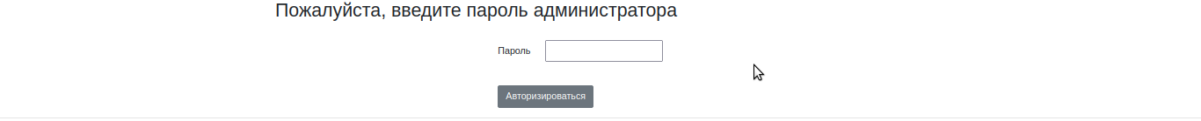
После этого открывается страница с результатами всех пользователей.
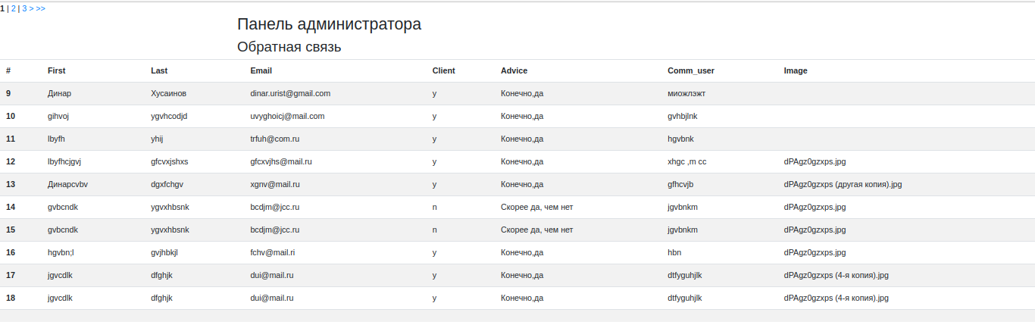
Результаты выводятся по 10 строк в столбце, для перехода к новым записям, можно использовать пагинацию (постраничную навигацию в левом верхнем углу)
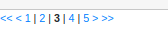
Если пользователь загрузил файл или изображение, то оно появится в папке files, директории Contact_us.
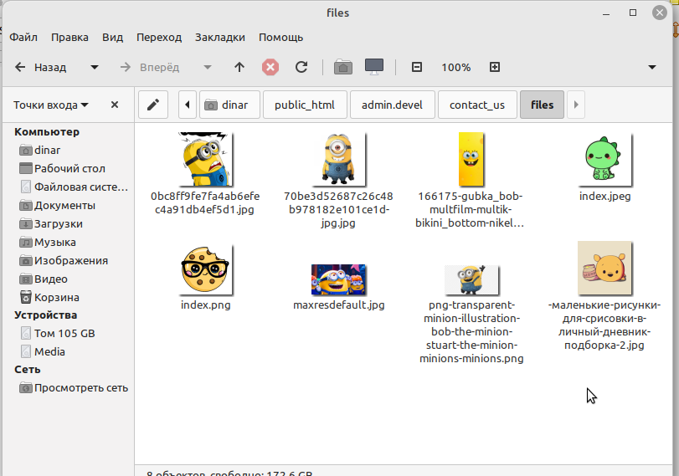

В таком случае ссылка на загруженный файл появляется в столбце uploads, справа.
